Algemeen

Installatie
De andere instellingen van de installatie vind je bij Configuratie(1) van de installatie, onder de sectie Algemeen(2) bij Installatie(3).
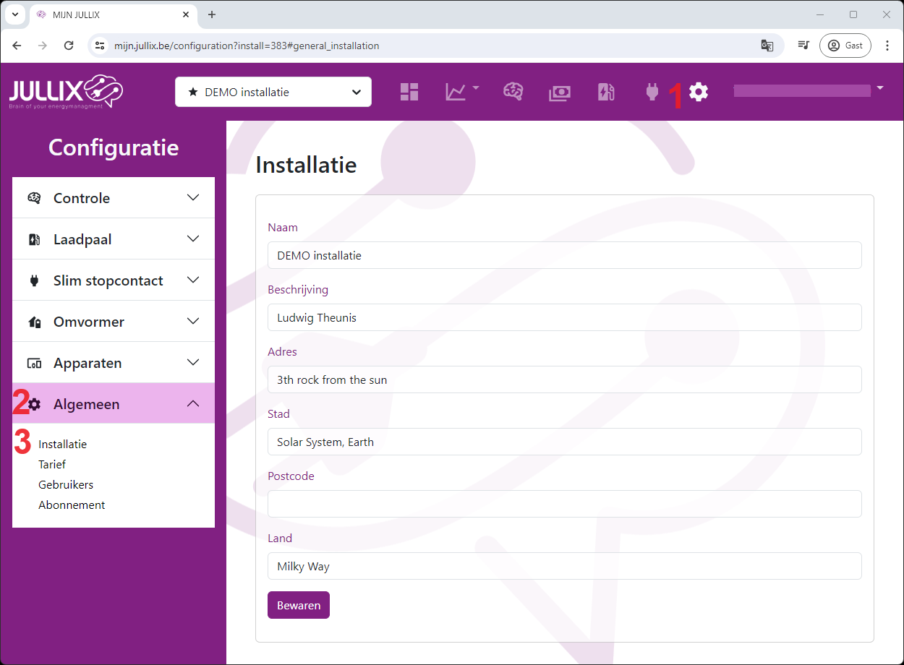
Bij installatie kan je de Naam van de installatie, een Beschrijving, het Adres (straat + nummer), de Stad, Postcode en het Land ingeven. Als je de optimizer met het dynamische tarief wil gebruiken dan is het belangrijk dat het adres correct is ingegeven want dit wordt gebruikt voor de locatie bepaling bij de voorspelling van de opbrengst van de zonnepanelen.

Tarief
Het energietarief wordt ingesteld via Configuratie(1) van de installatie, onder de sectie Algemeen(2) bij Tarief(3).
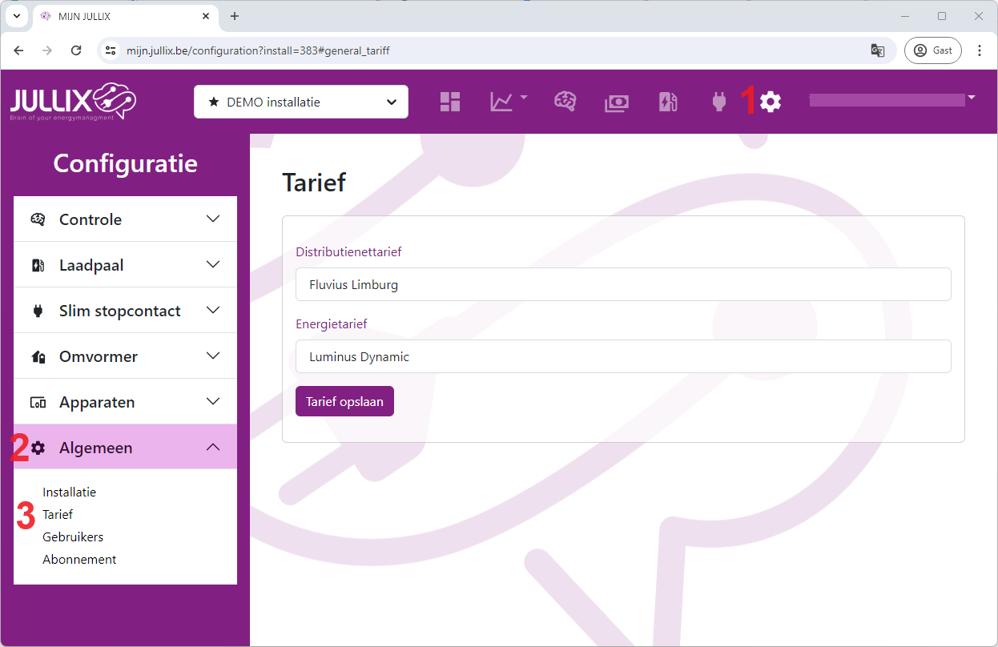
Bij het tarief worden twee zaken ingesteld. Bij Distributienettarief stel je de netbeheerder in. Deze vindt je terug op je energie factuur. De netbeheerder bepaald de distributie kosten en het capaciteit tarief bij de berekening van de energiekost.
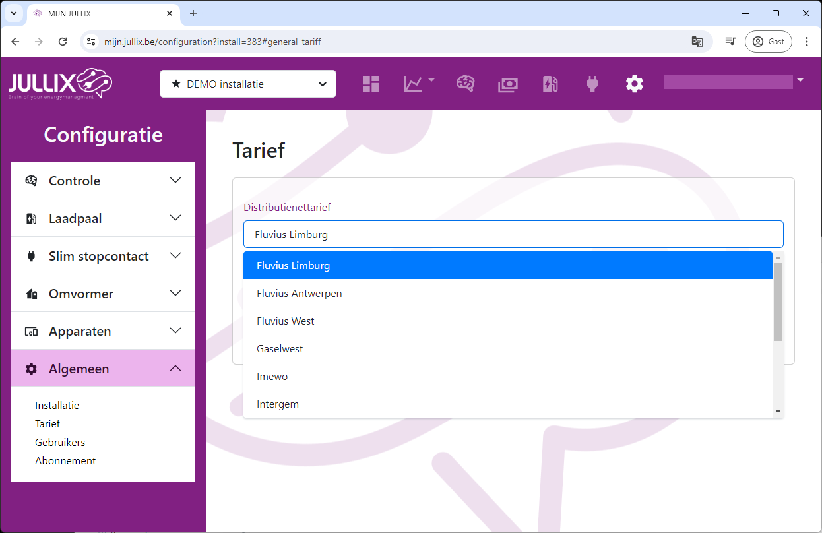
Bij Energie Tarief kies je het type het contract dat je hebt. Heb je een vast/variabel tarief dan kies je Manueel Vast/Variabel. Je moet dan zelf de details van het energietarief ingeven: Je vult de Begin datum, de kost Piekuren en Daluren, de vergoeding voor Injectie piekuren en Injectie daluren en de Vaste maandelijkse kost van het energie contract in met een klik op wordt de gegevens toegevoegd en met Tarief opslaan worden de wijzigingen bewaard.
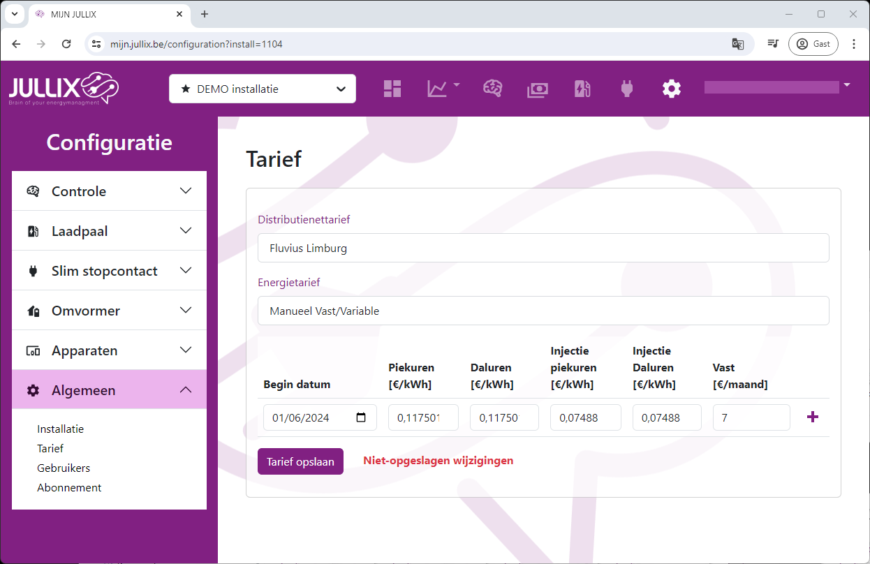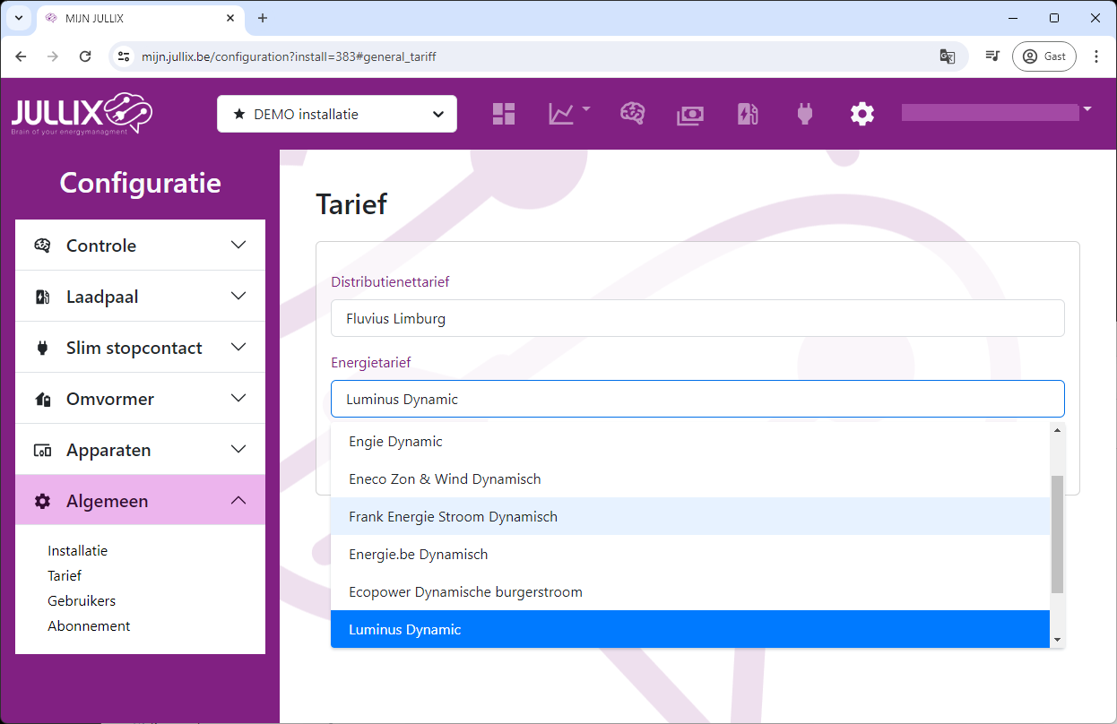
Heb je een dynamisch contract dan kies je dit in de lijst. Daarmee worden de kosten en vergoeding automatisch vastgelegd.

Gebruikers
Bij gebruikers kan je beheren wie er toegang heeft tot je installatie via het portaal of de app: Configuratie(1) van de installatie, onder de sectie Algemeen(2) bij Gebruikers(3).
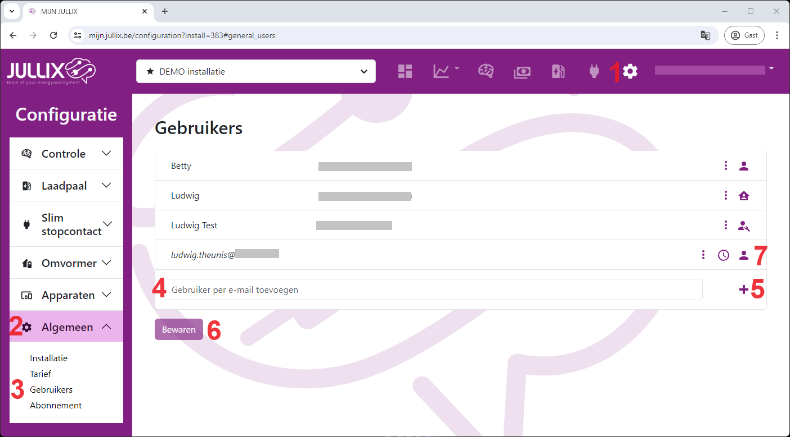
Je krijgt een lijst van gebruikers die toegang hebben tot je installatie. Je ziet de naam met daarnaast het e-mailadres waarmee men toegang heeft. Het Icoontje naast de gebruiker geef aan welk type gebruiker het is.
De eigenaar van de installatie (kan de installatie aanpassen).
Een gebruiker van de installatie (kan de installatie NIET aanpassen).
De installateur die de installatie geplaatst heeft.
Je kan een extra gebruiker toevoegen door een e-mail in te vullen (4). Je klikt dan op (5) en op Bewaren(6). De gebruiker zal dan toegevoegd worden en krijgt een e-mail toegestuurd. Via de e-mail kan de gebruiker dan een wachtwoord instellen. Zolang de gebruiker geen wachtwoord heeft ingesteld staat er een klokje naast het account(7).

Eigenaar instellen
Bij het initieel aanmaken van een installatie is het belangrijk dat de juiste persoon als eigenaar ingesteld wordt. De eigenaar kan de installatie aanpassen en beheren. Andere gebruikers kunnen dat niet. In de configuratie pagina bij algemeen>gebruikers kan je via het menu bij de gebruiker(1) in de gebruikers lijst een bepaalde gebruiker als eigenaar instellen(2).


